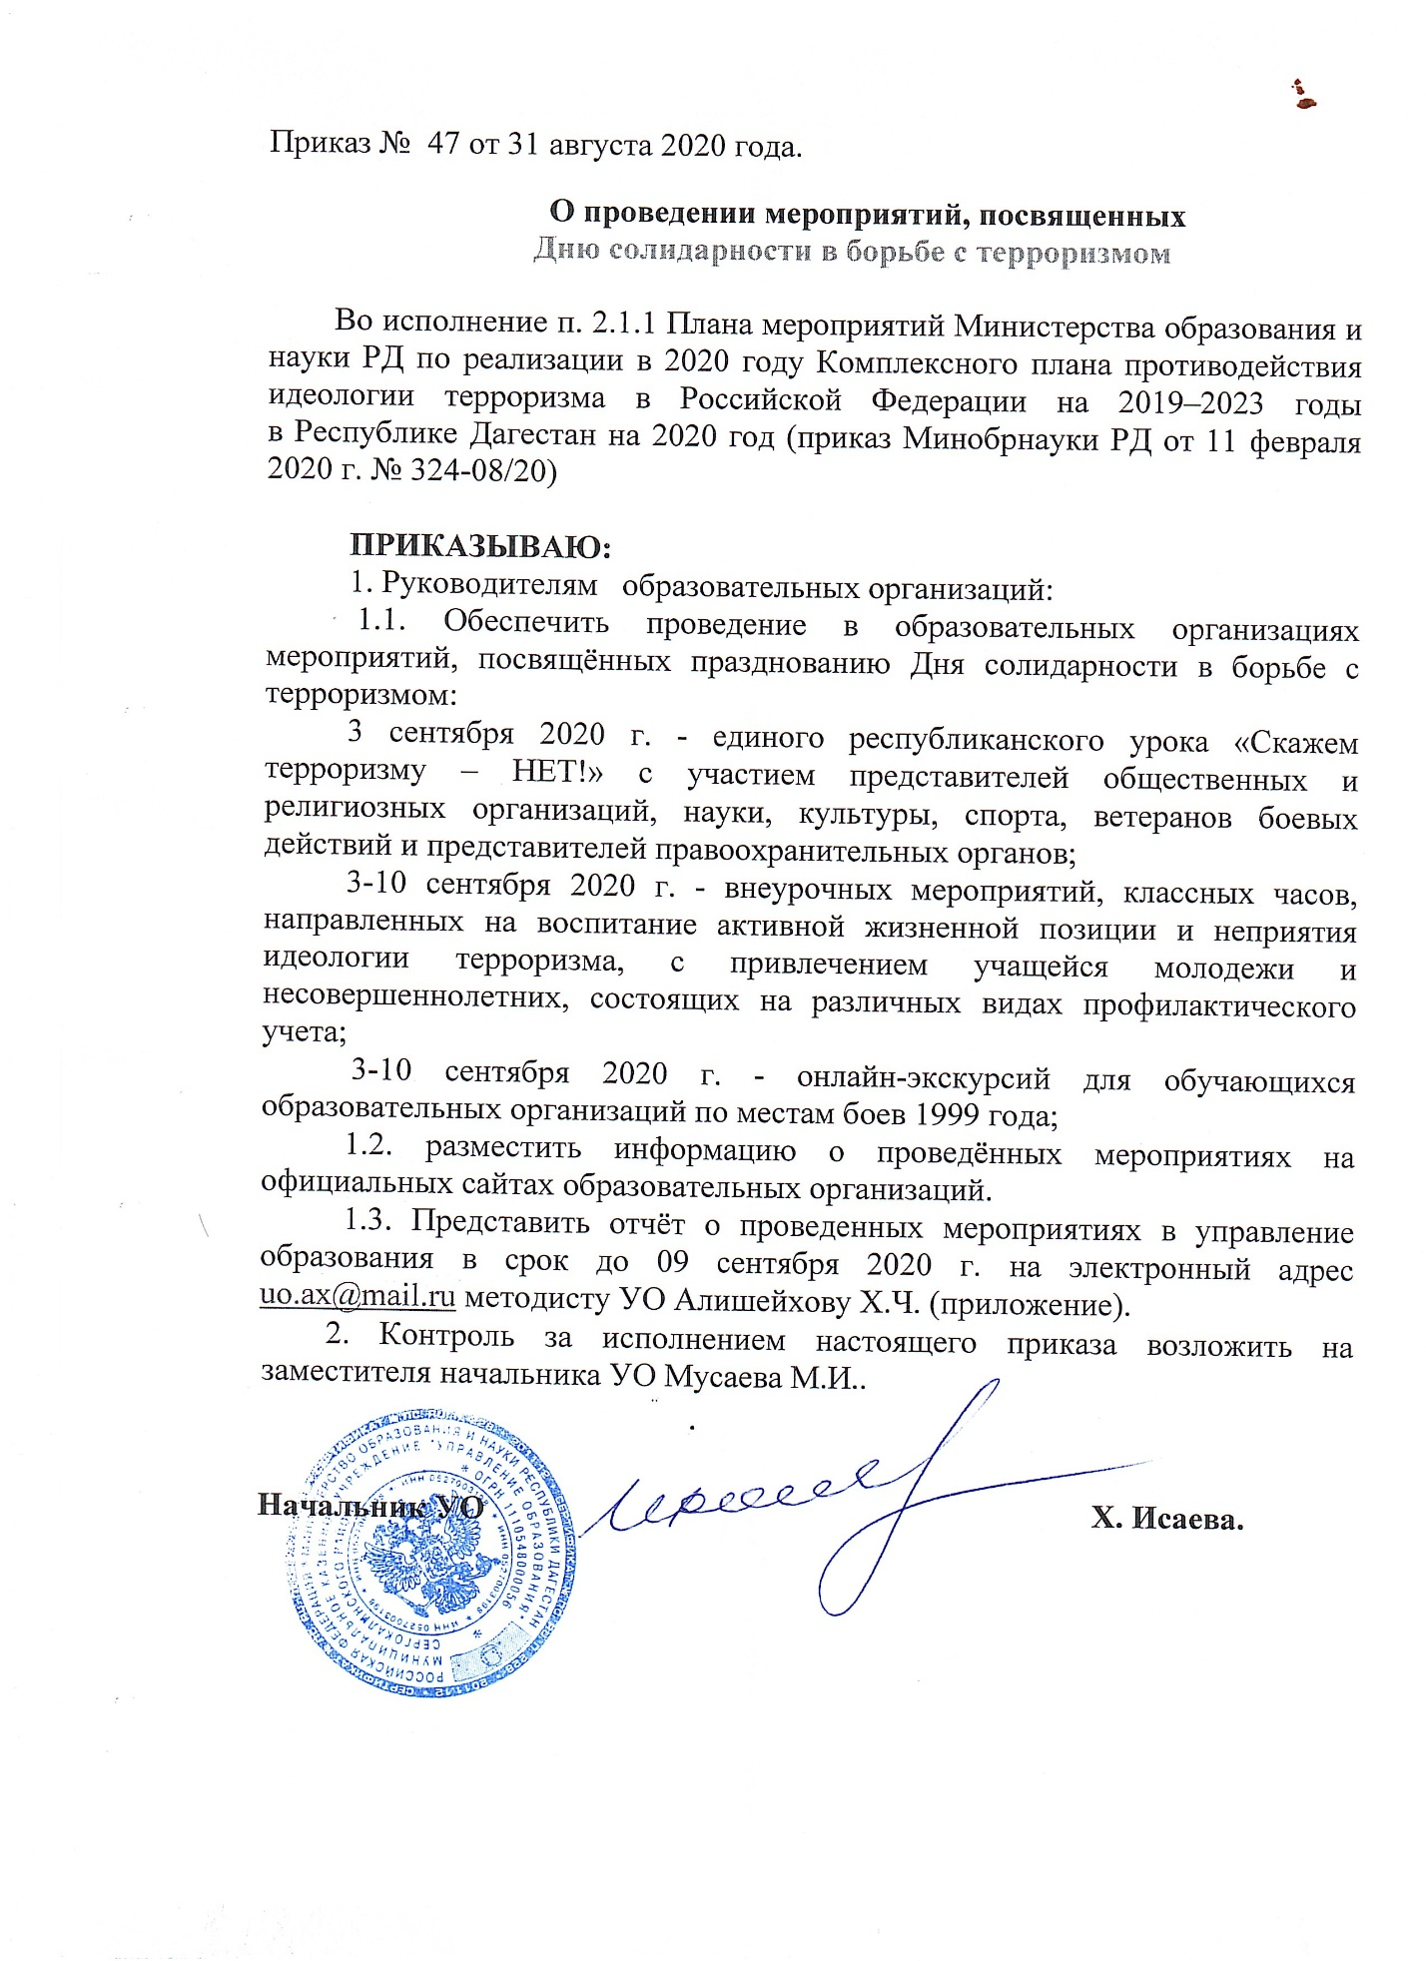

Приложение
к приказу УО
от «31» августа 2020 года № 47

Отчет о проведенных в образовательных организациях мероприятиях, посвященных
Дню солидарности в борьбе с терроризмом

________________________________________________________
(наименование МОУО/ СПО)

№  п/п | Наименование мероприятия | Приняли участие |  |  |  | Приглашённые гости (кол-во, ФИО, должность)
 |  | Количество ОО | Количество педагогов | Количество учащихся
 |  |  |  | всего | из них: кол-во детей учета КДН и ЗП/ кол-во детей учета ПДН/ кол-во детей из семей членов НВФ/ кол-во детей, возвращенных из стран с повышенной терактивностью (статданные указать через дробь)

